# 数值计算实验报告——章节八&九

## 姓名： 胡诚皓 学号： 20201060330 专业： 计算机科学与技术

## 非线性方程数值解法

1. 求方程在区间[0, 1]内的零点



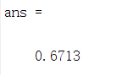

2. 求方程的所有根



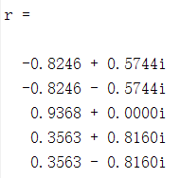

3. 求解方程组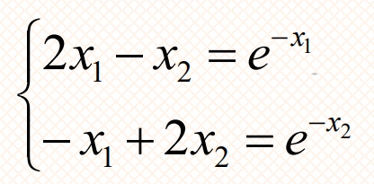

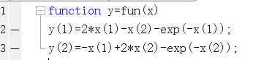



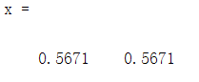

## 常微分方程数值解法

1. 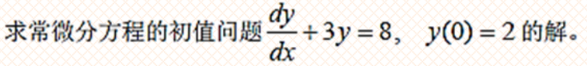

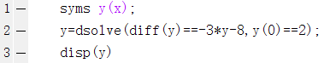



2. 求常微分方程组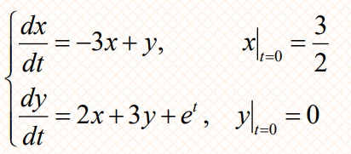的特解

X(t) =





Y(t)=





3. 求解常微分方程组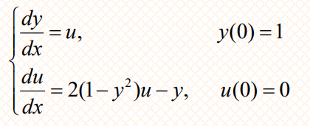的特解，并做出解函数的曲线图



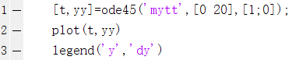

使用dsolve在matlab中无法找到精确的符号解，只能求取数值近似解。

